
Arbeitsblatt 1
Grundgesetz-Bingo

Versuche die Felder so schnell wie möglich auszufüllen. Nutze dazu das Grundgesetz. Wenn du fertig bist, rufe „Bingo!“

Wo ist die Kunstfreiheit geregelt?  Art. 5 | In welchen Artikeln erfährst du etwas über die Aufgaben und Organisation der Bundesregierung?  Art. 62-69 | Wie lautet der erste Satz des ersten Artikels im Grundgesetz?  Die Würde des Menschen ist unantastbar.
Was findest du nicht im Grundgesetz?  x Eine Auflistung aller Bundeskanzler:innen   Die Grundrechte   Regelungen zum Staatsaufbau | Wo steht eigentlich, dass du deine Meinung frei äußern darfst?  Art. 5 GG | Über wen findest du Informationen in Art. 54 GG?  über  den Bundespräsidenten/  die Bundespräsidentin
Finde die Präambel und ergänze die fehlenden Wörter in der Lücke:  „Damit gilt dieses Grundgesetz  für das gesamte Deutsche Volk.“ | Was steht in Art. 22 GG?   Die Bundeshauptstadt ist Berlin.   Die Bundesflagge ist schwarz-rot-gold.  x Beides oben genannte. | Laut Art. 3 GG sind alle Menschen vor dem Gesetz  gleich

Arbeitsblatt 3
Das Grundgesetz regelt die Bundesrepublik

Nutze das Grundgesetz dieses Rätsel über die Bundesrepublik und seine Verfassungsorgane.

Art. 20 Von wem geht in Deutschland alle Staatsgewalt aus?
V | O | L | K

Art. 31 Welches Recht zählt mehr? Bundes- oder Landesrecht?
B | U | N | D | E | S | R | E | C | H | T

Art. 50 Wer wirkt neben dem Bundestag bei der Gesetzgebung mit?
B | U | N | D | E | S | R | A | T

Art. 38 Die Wahlen des Deutschen Bundestages sind allgemein, unmittelbar, gleich und geheim.
Welcher Wahlgrundsatz fehlt?
F | R | E | I

Art. 64 Wer schlägt die Bundesminister:innen vor?
Lösungswort:
VERFASSUNG
B | U | N | D | E | S | K | A | N | Z | L | E | R

Art. 63 Von wem wird der/die Bundeskanzler:in gewählt?
B | U | N | D | E | S | T | A | G

Art. 62 Bundeskanzler:in und Bundesminister:innen bilden zusammen die …
B | U | N | D | E | S | R | E | G | I | E | R | U | N | G

Art. 67 Wählt die Mehrheit der Mitglieder des Bundestages in der Legislaturperiode einen anderen Bundeskanzler, so machen sie Gebrauch vom konstruktiven…
M | I | S | S | T | R | A | U | E | N | S | V | O | T | U | M

Art. 65 Der/Die Bundeskanzler:in trägt die Verantwortung für die Politik und bestimmt die …
R | I | C | H | T | L | I | N | I | E | N

Art. 54 Wie alt muss man mindestens sein, wenn man Bundespräsident:in in Deutschland werden möchte?
V | I | E | R | Z | I | G

Arbeitsblatt 7
Grundgesetz-Worträtsel

Stelle das fehlende Outfit von unserer Grundgesetz-Giraffe Gisela zusammen, das sie als Verfassungsrichterin braucht. Die fehlenden Begriffe findest du im Worträtsel.

A | Z | R | E | F | A | S | U | N | G | T | U | K | O | P
R | I | C | H | A | B | T | M | E | R | I | P | A | R | T
E | F | U | I | S | O | U | H | U | I | E | P | B | E | Y
C | I | G | N | S | P | N | A | R | O | B | E | I | C | S
H | T | R | D | U | O | N | E | E | H | E | R | N | D | I
E | Z | U | M | S | L | I | S | G | A | Z | S | A | T | N
F | O | N | B | T | S | E | T | I | S | E | A | G | B | E
B | B | D | U | A | T | V | A | E | T | W | D | E | A | M
U | A | G | N | G | T | O | F | D | E | A | Y | G | R | A
R | B | E | F | F | C | H | E | N | N | I | H | E | E | U
E | T | S | K | A | B | I | C | T | U | M | E | T | T | N
T | E | E | A | H | E | R | H | O | R | M | L | Z | T | G
T | W | T | N | T | I | S | E | B | Y | U | L | E | R | R
H | B | Z | I | A | R | A | U | E | I | S | A | R | O | U
E | I | R | V | I | E | C | H | A | S | T | R | I | T | N

Arbeitsblatt 7
Grundgesetz-Worträtsel

Ergänze die fehlenden Begriffe. Alle vier sind im Worträtsel versteckt. Die unterlegten Buchstaben ergeben, richtig angeordnet, das Lösungswort.

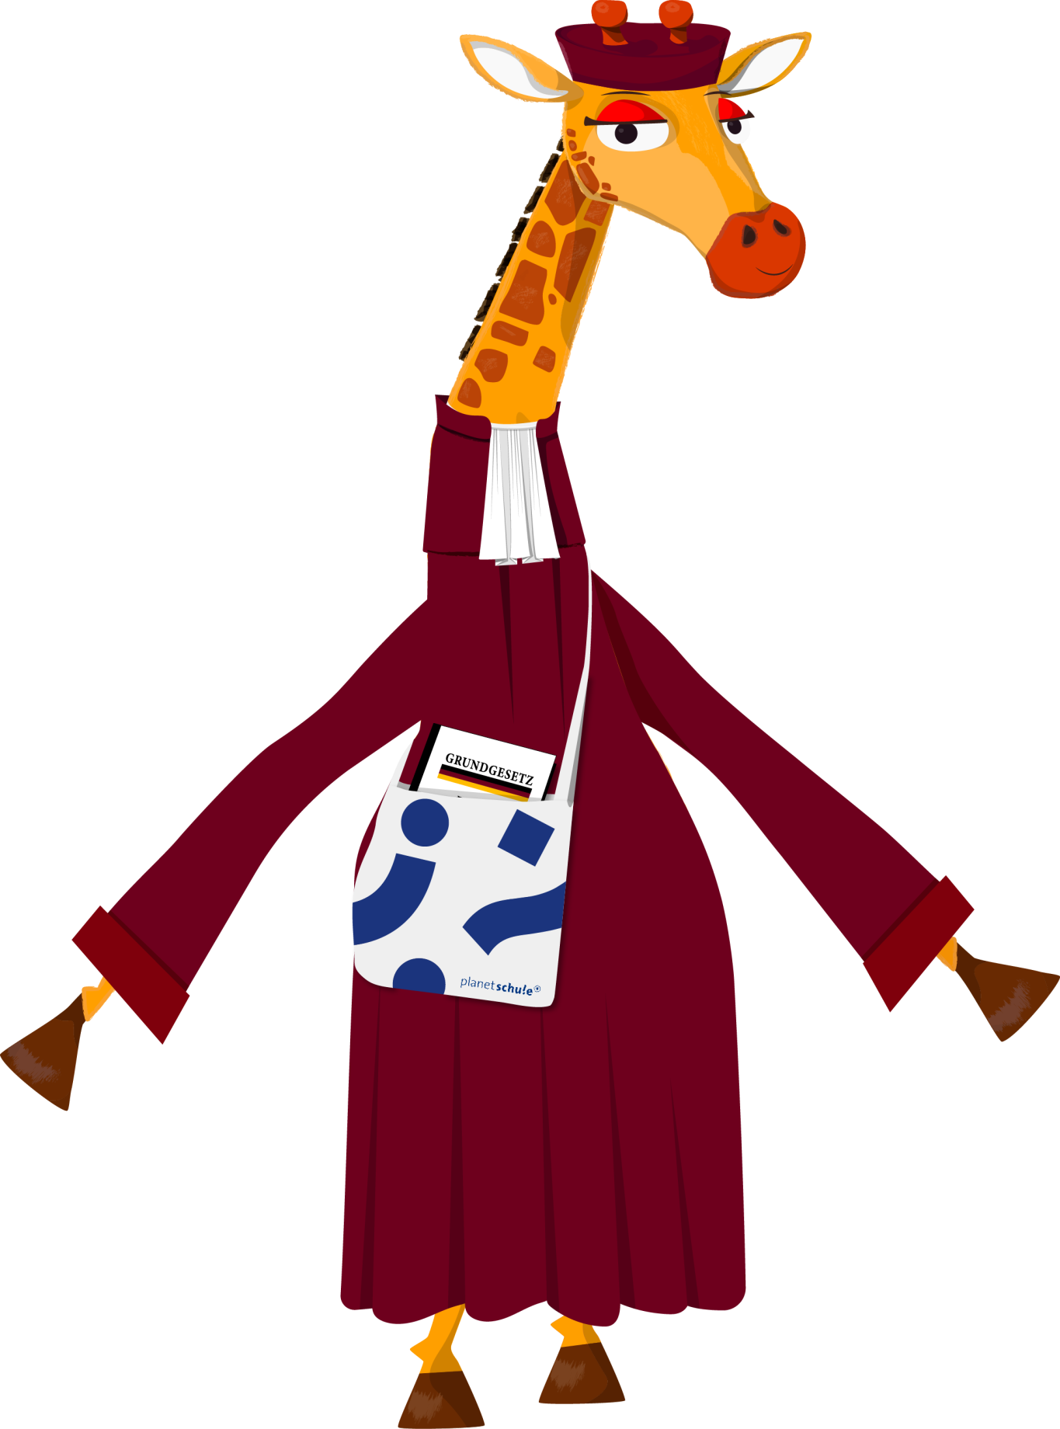
BARETT

BEFFCHEN
GRUNDGESETZ
ROBE
Lösungswort:

RECHT

